2024年度

四川省峨眉山市应急管理局部门决算

目录

公开时间：2025年12月 5 日

第一部分 部门概况 3
一、部门职责 3
二、机构设置 4
第二部分 2024年度部门决算情况说明 5
一、收入支出决算总体情况说明 5
二、收入决算情况说明 6
三、支出决算情况说明 6
四、财政拨款收入支出决算总体情况说明 7
五、一般公共预算财政拨款支出决算情况说明 8
六、一般公共预算财政拨款基本支出决算情况说明 13
七、财政拨款“三公”经费支出决算情况说明 14
八、政府性基金预算支出决算情况说明 16
九、国有资本经营预算支出决算情况说明 16
十、其他重要事项的情况说明 16
第三部分 名词解释 22
第四部分 附件 22
第五部分 附表
一、收入支出决算总表
二、收入决算表
三、支出决算表
四、财政拨款收入支出决算总表
五、财政拨款支出决算明细表
六、一般公共预算财政拨款支出决算表
七、一般公共预算财政拨款支出决算明细表
八、一般公共预算财政拨款基本支出决算明细表
九、一般公共预算财政拨款项目支出决算表
十、政府性基金预算财政拨款收入支出决算表
十一、国有资本经营预算财政拨款收入支出决算表
十二、国有资本经营预算财政拨款支出决算表
十三、财政拨款“三公”经费支出决算表

第一部分 部门概况

部门职责
依法行使综合监督管理职责，指导协调、监督检查各镇乡人民政府和市级有关部门安全生产工作，协调解决安全生产重大问题，监督考核并通报安全生产控制指标执行情况，监督事故查处和责任追究落实情况；承担煤矿、非煤矿山、危险化学品和烟花爆竹行业安全生产监管和煤炭行业管理职责；开展应急管理和安全方面的交流与合作，组织参与安全生产类、自然灾害类等突发事件的跨区域救援工作；制定应急物资储备和应急救援装备规划并组织实施，会同有关部门建立健全应急物资信息平台和调拨制度，在救灾时统一调度；负责应急管理、安全生产宣传教育和培训共同工作，组织和指导应急管理、安全生产的科学技术研究、推广应用和信息化建设工作；贯彻国务院、四川省和乐山市有关防震减灾工作的方针、政策和法规；制定本行政区域内防震减灾事业中、长期发展规划，编制防震减灾工作年度计划并组织实施；会同有关部门制定地震应急预案，负责本行政区域内的震情通报和地震灾害速报，配合上级部门进行震后趋势判断和地震灾害损失评估，参与制定地震灾区的重建规划；按照有关规定监督、管理本行政区域内工程建设项目的抗震设防标准和工程建设场地地震安全性评价工作；会同有关部门开展防震减灾宣传教育工作，普及防震减灾知识，增强全社会的防震减灾意识；并按照有关规定审核防震减灾宣传报道；承担市人民政府防震减灾工作领导机构的日常工作。完成市委、市政府交办的其他工作。

二、机构设置
峨眉山市应急管理局下属二级预算单位5个，其中行政单位2个，参照公务员法管理的事业单位2个，其他事业单位1个。
纳入峨眉山市应急管理局2024年度部门决算编制范围的二级预算单位包括：
- 峨眉山市应急管理局
- 峨眉山市防震减灾服务中心

第二部分 2024年度部门决算情况说明

一、收入支出决算总体情况说明

2024年度收入、支出总计均为2468.74万元。与2023年度相比，收入、支出总计各增加251.91万元，增长11.36%。主要变动原因一是人员经费增加，二是安全监管执法能力提升、应急管理体系建设经费、森林火灾扑救联合实战演练经费等项目经费的增加。
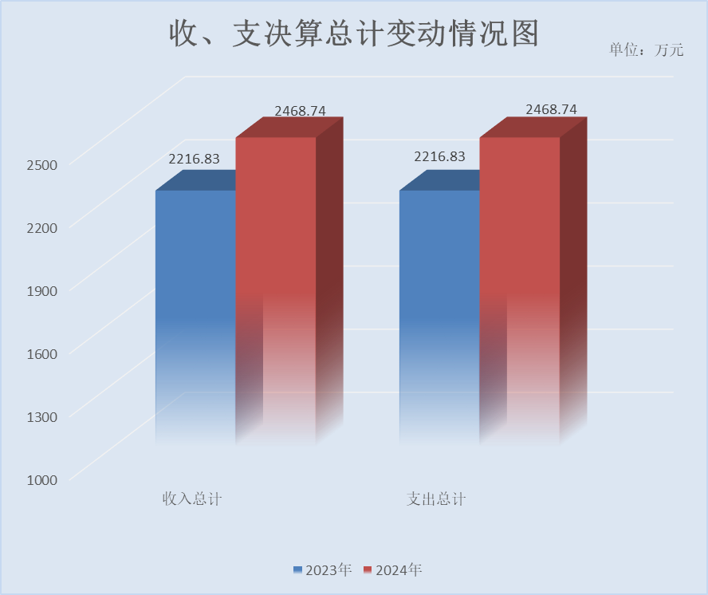

（图1：收入、支出决算总计变动情况图）（柱状图）

二、收入决算情况说明

2024年度本年收入合计2440.13万元，其中：一般公共预算财政拨款收入2257.52万元，占92.52%；政府性基金预算财政拨款收入182.61万元，占7.48%；国有资本经营预算财政拨款收入0万元，占0%；上级补助收入0万元，占0%；事业收入0万元，占0%；经营收入0万元，占0%；附属单位上缴收入0万元，占0%；其他收入0万元，占0%。
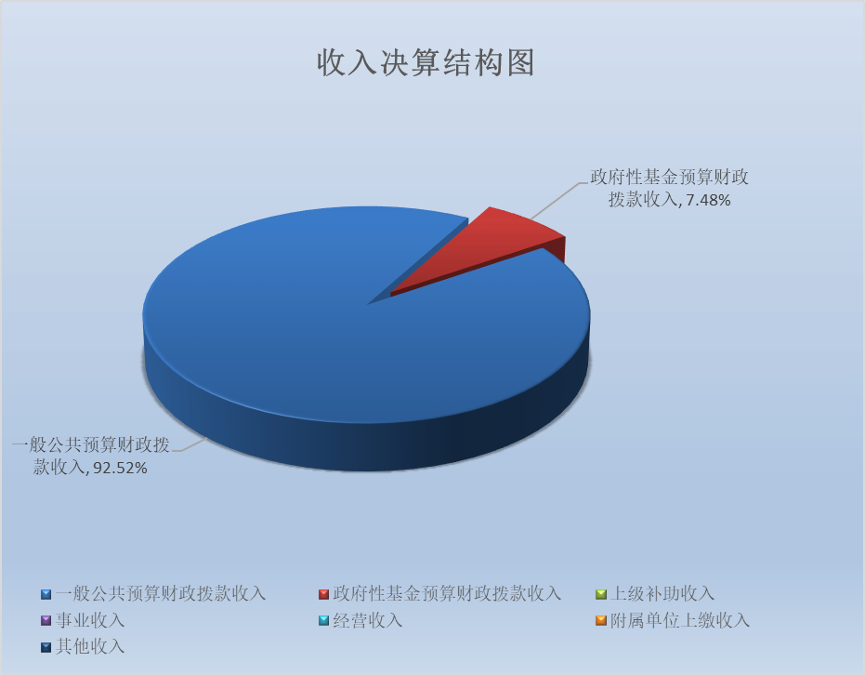

（图2：收入决算结构图）（饼状图）

三、支出决算情况说明

2024年度本年支出合计2468.74万元，其中：基本支出1192.45万元，占48.3%；项目支出1276.29万元，占51.7%；上缴上级支出0万元，占0%；经营支出0万元，占0%；对附属单位补助支出0万元，占0%。

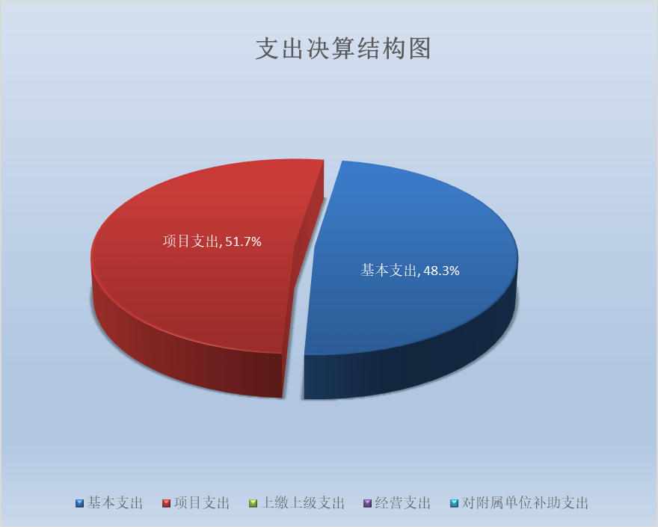

（图3：支出决算结构图）（饼状图）

四、财政拨款收入支出决算总体情况说明
2024年度财政拨款收入、支出总计均为2468.74万元。与2023年度相比，财政拨款收入总计、支出总计各增加251.91万元，增长11.36%。主要变动原因一是人员经费增加，二是安全监管执法能力提升、应急管理体系建设经费、森林火灾扑救联合实战演练经费等项目经费的增加。

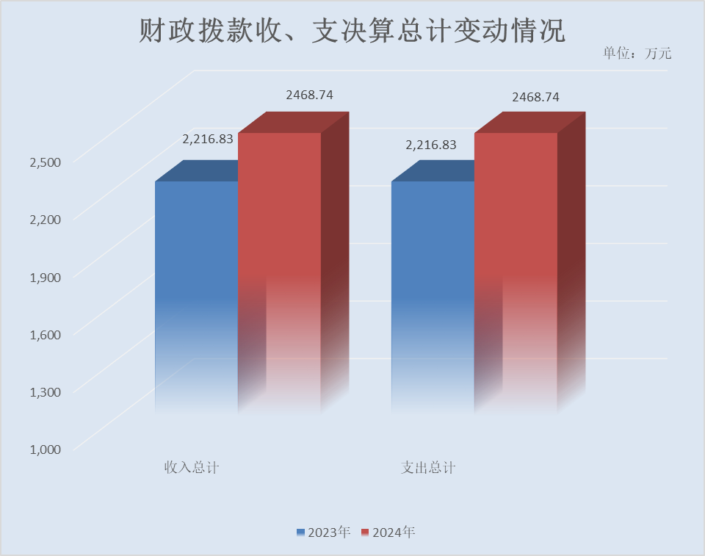

（图4：财政拨款收、支决算总计变动情况）（柱状图）

五、一般公共预算财政拨款支出决算情况说明

（一）一般公共预算财政拨款支出决算总体情况
2024年度一般公共预算财政拨款支出2286.13万元，占本年支出合计的92.6%。与2023年度相比，一般公共预算财政拨款支出增加127.25万元，增长5.89%。主要变动原因是一是人员经费增加，二是煤矿关闭奖补资金项目经费的增加。

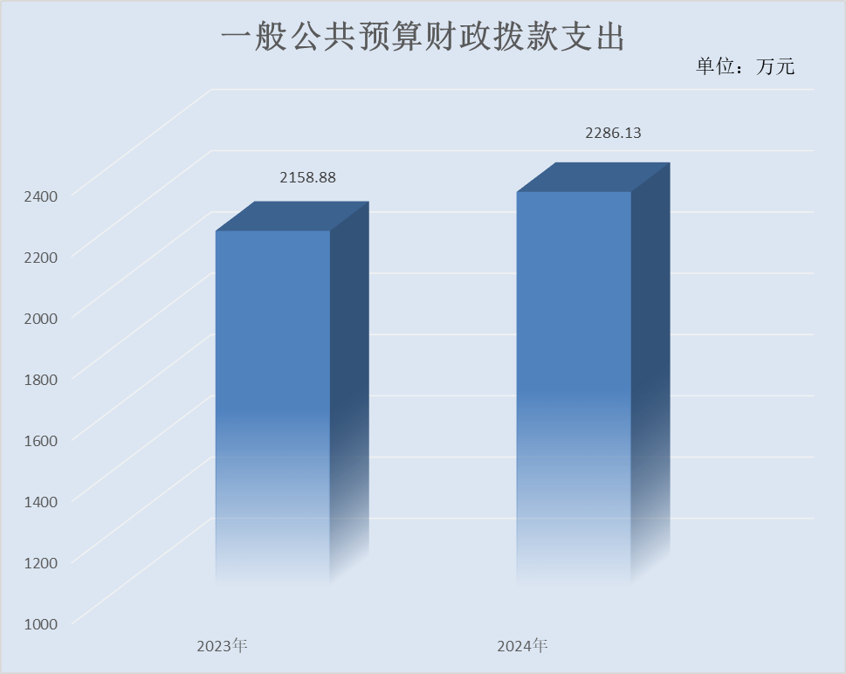

（图5：一般公共预算财政拨款支出决算变动情况）（柱状图）

（二）一般公共预算财政拨款支出决算结构情况
2024年度一般公共预算财政拨款支出2286.13万元，主要用于以下方面：一般公共服务支出0万元，占0%；教育支出0万元，占0%；科学技术支出0万元，占0%；文化旅游体育与传媒支出0万元，占0%；社会保障和就业支出156.98万元，占6.87%；卫生健康支出35.59万元，占1.55%；住房保障支出65.1万元，占2.85%；灾害防治及应急管理支出2028.46万元，占88.73%。

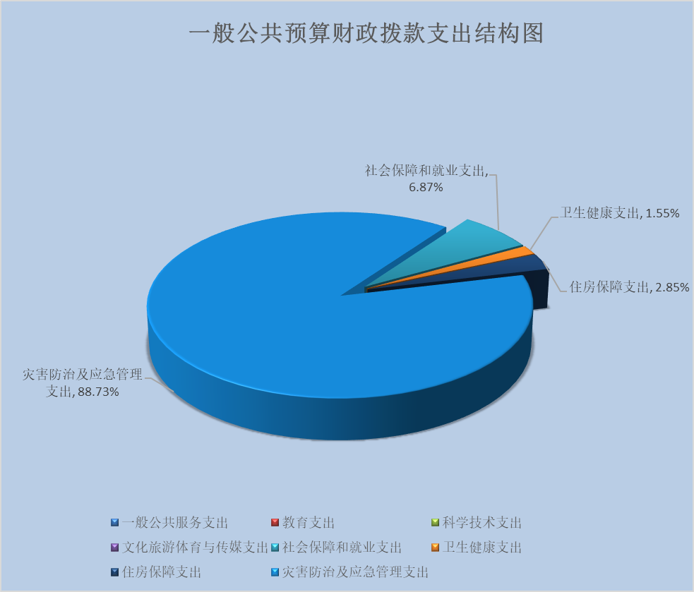

（图6：一般公共预算财政拨款支出决算结构）（饼状图）

（三）一般公共预算财政拨款支出决算具体情况
2024年度一般公共预算财政拨款支出决算数为2286.13万元，完成预算93.06%。其中：
1.社会保障和就业支出（类）行政事业单位养老支出（款）机关事业单位基本养老保险缴费支出（项）：支出决算为75.96万元，完成预算100%，决算数与预算数持平。
2.社会保障和就业支出（类）行政事业单位养老支出（款）机关事业单位职业年金缴费支出（项）：支出决算为40.54万元，完成预算100%，决算数与预算数持平。
3.社会保障和就业支出（类）抚恤（款）死亡抚恤（项）：支出决算为27.4万元，完成预算100%，决算数与预算数持平。
4.社会保障和就业支出（类）抚恤（款）其他优抚支出（项）： 支出决算为2.1万元，完成预算100%，决算数与预算数持平。
5.社会保障和就业支出（类）其他社会保障和就业支出（款）其他社会保障和就业支出（项）：支出决算为10.98万元，完成预算100%，决算数与预算数持平。
6.卫生健康支出（类）行政事业单位医疗（款）行政单位医疗（项）：支出决算为20.48万元，完成预算100%，决算数与预算数持平。
7.卫生健康支出（类）行政事业单位医疗（款）事业单位医疗（项）：支出决算为7.93万元，完成预算100%，决算数与预算数持平。
8.卫生健康支出（类）行政事业单位医疗（款）公务员医疗补助（项）：支出决算为7.18万元，完成预算100%，决算数与预算数持平。
9.住房保障支出（类）住房改革支出（款）住房公积金（项）：支出决算为65.1万元，完成预算100%，决算数与预算数持平。
10.灾害防治及应急管理支出（类）应急管理事务（款）行政运行（项）：支出决算为671.21万元，完成预算100%，决算数与预算数持平。
11.灾害防治及应急管理支出（类）应急管理事务（款）一般行政管理事务（项）：支出决算为3.93万元，完成预算100%，决算数与预算数持平。
12.灾害防治及应急管理支出（类）应急管理事务（款）安全监管（项）：支出决算为54万元，完成预算100%，决算数与预算数持平。
13.灾害防治及应急管理支出（类）应急管理事务（款）应急管理（项）：支出决算为15.86万元，完成预算100%，决算数与预算数持平。
14.灾害防治及应急管理支出（类）应急管理事务（款）事业运行（项）：支出决算为165.83万元，完成预算100%，决算数与预算数持平。
15.灾害防治及应急管理支出（类）应急管理事务（款）其他应急管理支出（项）：支出决算为128.18万元，完成预算81.75%，决算数小于预算数的主要原因部分项目正在进行，还未结算。
16. 灾害防治及应急管理支出（类）地震事务（款）行政运行（项）：支出决算为97.74万元，完成预算100%，决算数与预算数持平。
17. 灾害防治及应急管理支出（类）地震事务（款）一般行政管理事务（项）： 支出决算为0.63万元，完成预算100%，决算数与预算数持平。
18. 灾害防治及应急管理支出（类）地震事务（款）其他地震事务支出（项）：支出决算为6.08万元，完成预算100%，决算数与预算数持平。
19.灾害防治及应急管理支出（类）自然灾害救灾及恢复重建支出（款）自然灾害救灾补助（项）：支出决算为56万元，完成预算28.28%，决算数小于预算数的主要原因是项目尚未达到验收付款条件，相关预算指标按规定结转至下年继续执行。
20.灾害防治及应急管理支出（类）其他灾害防治及应急管理支出（款）其他灾害防治及应急管理支出（项）：支出决算为829万元，完成预算100%，决算数与预算数持平。

六、一般公共预算财政拨款基本支出决算情况说明
2024年度一般公共预算财政拨款基本支出1192.45万元，其中：
人员经费930.9万元，主要包括：基本工资、津贴补贴、奖金、绩效工资、机关事业单位基本养老保险缴费、职业年金缴费、职工基本医疗保险缴费、公务员医疗补助缴费、其他社会保障缴费、住房公积金、其他工资福利支出、抚恤金、生活补助、奖励金、其他对个人和家庭的补助支出等。
公用经费261.55万元，主要包括：办公费、水费、邮电费、差旅费、维修（护）费、公务接待费、劳务费、工会经费、公务用车运行维护费、其他交通费、其他商品和服务支出。

七、财政拨款“三公”经费支出决算情况说明

（一）“三公”经费财政拨款支出决算总体情况说明
2024年度“三公”经费财政拨款支出决算为18.63万元，完成预算100%，较上年度减少0.55万元，下降2.87%。决算数与预算数持平。

（二）“三公”经费财政拨款支出决算具体情况说明
2024年度“三公”经费财政拨款支出决算中，因公出国（境）费支出决算0万元，占0%；公务用车购置及运行维护费支出决算17.49万元，占93.88%；公务接待费支出决算1.14万元，占6.12%。具体情况如下：

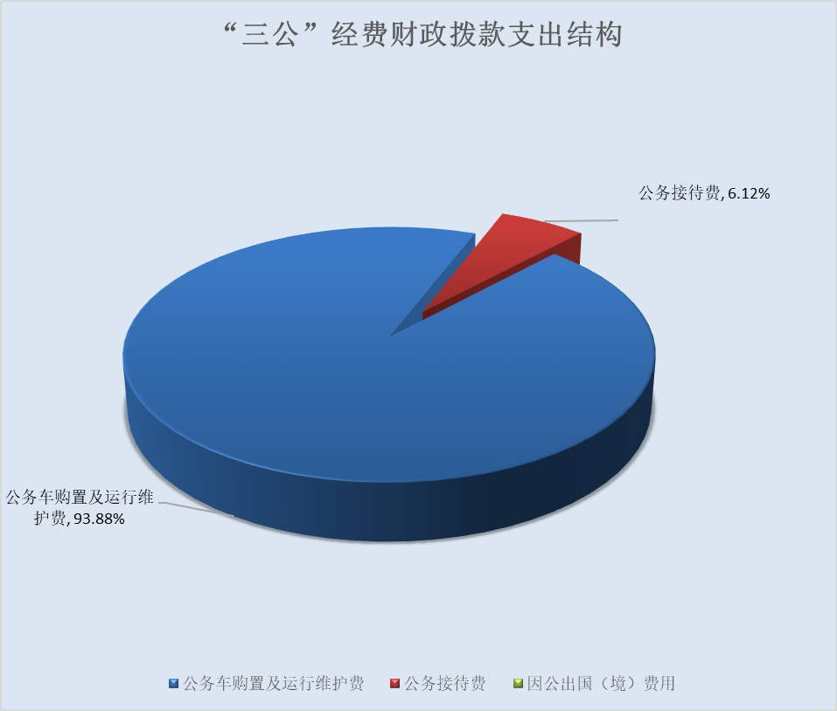

（图7：“三公”经费财政拨款支出结构）（饼状图）
1.因公出国（境）经费支出0万元，完成预算0%。全年安排因公出国（境）团组0次，出国（境）0人。因公出国（境）支出决算比2023年增加0万元，增长0%。
2.公务用车购置及运行维护费支出17.49万元，完成预算100%。公务用车购置及运行维护费支出决算比2023年度减少0.22万元，下降1.24%。维修费用减少。
其中：公务用车购置支出0万元。全年按规定更新购置公务用车0辆，其中：轿车0辆、金额0万元，越野车0辆、金额0万元，载客汽车0辆、金额0万元。截至2024年12月31日，单位共有公务用车7辆，其中：轿车1辆、越野车3辆、载客汽车0辆、其他车型3辆。
公务用车运行维护费支出17.49万元。主要用于安全生产类和自然灾害类等突发事件的应急救援、安全生产监管监察、安全执法等所需的公务用车燃料费、维修费、过路过桥费、保险费等支出。
3.公务接待费支出1.14万元，完成预算100%。公务接待费支出决算比2023年度减少0.33万元，下降22.45%。主要原因是接待费用减少。其中：
国内公务接待支出1.14万元，主要用于上级部门安全生产专项督查等的就餐费用。国内公务接待7批次，117人次（不包括陪同人员），共计支出1.14万元，外事接待支出0万元。外事接待0批次，0人次（不包括陪同人员），共计支出0万元。

八、政府性基金预算支出决算情况说明
2024年度政府性基金预算财政拨款支出182.61万元，占本年支出合计的7.4%。与2023年度相比，政府性基金预算财政拨款支出增加124.66万元，增长215.12%。主要变动原因是支付了以往企业拖欠的欠款。

九、国有资本经营预算支出决算情况说明
2024年度国有资本经营预算财政拨款支出0万元，占本年支出合计的0%。与2023年度相比，国有资本经营预算财政拨款支出增加0万元，增长0%。

十、其他重要事项的情况说明

（一）机关运行经费支出情况
2024年度，峨眉山市应急管理局机关运行经费支出261.55万元，比2023年度增加133.87万元，增长104.85%。主要原因是人员增加并支付了以往一些单位的欠款。

（二）政府采购支出情况
2024年度，峨眉山市应急管理局政府采购支出总额13.75万元，其中：政府采购货物支出2.68万元、政府采购工程支出0万元、政府采购服务支出11.07万元。主要用于公务用车维修、保养以及车辆保险。授予中小企业合同金额0万元，占政府采购支出总额的0%，其中：授予小微企业合同金额0万元，占政府采购支出总额的0%。

（三）国有资产占有使用情况
截至2024年12月31日，峨眉山市应急管理局共有车辆7辆，其中：主要负责人用车0辆、机要通信用车0辆、应急保障用车0辆、其他用车4辆，其他用车主要是用于安全生产检查、矿山、危化企业安全督查、森林防灭火地质灾害点巡察以及防震减灾工作。单价100万元（含）以上设备（不含车辆）0台（套）。

（四）预算绩效管理情况
根据预算绩效管理要求，应急部门在2024年度预算编制阶段，组织对14个项目开展了预算事前绩效评估，对14个项目编制了绩效目标，在预算执行过程中，选取14个项目开展绩效监控。
组织对2024年度一般公共预算、政府性基金预算、国有资本经营预算、社会保险基金预算以及资本资产、债券资金等全面开展绩效自评，形成应急部门整体（含部门预算项目）绩效自评报告、煤矿关闭奖补资金等专项预算项目绩效自评报告，其中，应急部门整体（含部门预算项目）绩效自评得分为92.5分。

第三部分 名词解释

1.财政拨款收入：指单位从同级财政部门取得的财政预算资金。
2.事业收入：指事业单位开展专业业务活动及辅助活动取得的收入。
3.经营收入：指事业单位在专业业务活动及其辅助活动之外开展非独立核算经营活动取得的收入。
4.其他收入：指单位取得的除上述收入以外的各项收入。
5.使用非财政拨款结余（含专用结余）：指事业单位使用以前年度积累的非财政拨款结余弥补当年收支差额的金额。
6.年初结转和结余：指以前年度尚未完成、结转到本年按有关规定继续使用的资金。
7.结余分配：指事业单位按照会计制度规定缴纳的所得税、提取的专用结余以及转入非财政拨款结余的金额等。
8.年末结转和结余：指单位按有关规定结转到下年或以后年度继续使用的资金。
9.社会保障和就业支出（类）行政事业单位养老支出（款）机关事业单位基本养老保险缴费支出（项）：指机关事业单位实施养老保险制度由单位缴纳的基本养老保险支出。
10.社会保障和就业支出（类）行政事业单位养老支出（款）机关事业单位职业年金缴费支出（项）：指机关事业单位实施养老保险制度由单位实际缴纳的职业年金支出（含职业年金补记支出）。
11.社会保障和就业支出（类）抚恤（款）死亡抚恤（项）：指按规定用于烈士和牺牲、病故人员家属的一次性和定期抚恤金、丧葬补助费以及烈士褒扬金。
12.社会保障和就业支出（类）抚恤（款）其他优抚支出（项）：指其他用于优抚方面的支出，包括向优抚对象发放的价格临时补贴、老烈士子女、老党员定期生活补助等支出。
13.社会保障和就业支出（类）其他社会保障和就业支出（款）其他社会保障和就业支出（项）：指除上述项目以外其他用于社会保障和就业方面的支出。
14.卫生健康支出（类）行政事业单位医疗（款）行政单位医疗（项）：指财政部门集中安排的行政单位基本医疗保险缴费经费，未参加医疗保险的行政单位的公费医疗经费，按国家规定享受离退休人员、红军老战士待遇人员的医疗经费。
15.卫生健康支出（类）行政事业单位医疗（款）事业单位医疗（项）： 指财政部门安排的事业单位基本医疗保险缴费经费，未参加医疗保险的事业单位的公费医疗经费，按国家规定享受离休人员待遇的医疗经费。
16.卫生健康支出（类）行政事业单位医疗（款）公务员医疗补助（项）： 指财政部门安排的公务员医疗补助经费。
17. 城乡社区支出（类）国有土地使用权出让收入安排的支出（款）其他国有土地使用权出让收入安排的支出（项）： 指土地出让收入用于其他方面的支出。不包括市县级政府当年按规定用土地收入向中央和省级政府缴纳的新增建设用地土地有偿使用费的支出。
18.住房保障支出（类）住房改革支出（款）住房公积金（项）：指行政事业单位按人力资源和社会保障部、财政部规定的基本工资和津贴补贴以及规定比例为职工缴纳的住房公积金。
19.灾害防治及应急管理支出（类）应急管理事务（款）行政运行（项）： 指应急管理行政单位（包括实行公务员管理的事业单位）的基本支出。
20.灾害防治及应急管理支出（类）应急管理事务（款）一般行政管理事务（项）：指保障机关为完成特定的行政工作任务或事业发展目标，用于专项业务工作的经费支出。
21.灾害防治及应急管理支出（类）应急管理事务（款）安全监管（项）： 指安全生产综合监督管理和工贸行业安全生产监督管理等方面的支出。
22.灾害防治及应急管理支出（类）应急管理事务（款）应急管理（项）： 指用于应急管理的法律法规制定修订，应急预案演练、协调保障等方面的支出。
23.灾害防治及应急管理支出（类）应急管理事务（款）事业运行（项）： 指事业单位的基本支出，不包括行政单位（包括实行公务员管理的事业单位）后勤服务中心、医务室等附属事业单位。
24.灾害防治及应急管理支出（类）应急管理事务（款）其他应急管理支出（项）： 指其他应急管理方面的支出。
25.灾害防治及应急管理支出（类）地震事务（款）行政运行（项）：指地震行政单位（包括实行公务员管理的事业单位）的基本支出。
26.灾害防治及应急管理支出（类）地震事务（款）一般行政管理事务（项）：指行政单位（包括实行公务员管理的事业单位）未单独设置项级科目的其他项目支出。
27.灾害防治及应急管理支出（类）地震事务（款）其他地震事务支出（项）：指其他用于地震事务方面的支出。
28.灾害防治及应急管理支出（类）自然灾害救灾及恢复重建支出（款）自然灾害救灾补助（项）： 指用于应对重大自然灾害应急救援和受灾群众救助的支出。
29.灾害防治及应急管理支出（类）其他灾害防治及应急管理支出（款）其他灾害防治及应急管理支出（项）： 指其他用于灾害防治及应急管理的支出。
30.基本支出：指为保障机构正常运转、完成日常工作任务而发生的人员支出和公用支出。
31.项目支出：指在基本支出之外为完成特定行政任务和事业发展目标所发生的支出。
32.经营支出：指事业单位在专业业务活动及其辅助活动之外开展非独立核算经营活动发生的支出。
33.“三公”经费：指部门用财政拨款安排的因公出国（境）费、公务用车购置及运行费和公务接待费。其中，因公出国（境）费反映单位公务出国（境）的国际旅费、国外城市间交通费、住宿费、伙食费、培训费、公杂费等支出；公务用车购置及运行费反映单位公务用车车辆购置支出（含车辆购置税）及租用费、燃料费、维修费、过路过桥费、保险费等支出；公务接待费反映单位按规定开支的各类公务接待（含外宾接待）支出。
34.机关运行经费：为保障行政单位（含参照公务员法管理的事业单位）运行用于购买货物和服务的各项资金，包括办公及印刷费、邮电费、差旅费、会议费、福利费、日常维修费、专用材料及一般设备购置费、办公用房水电费、办公用房取暖费、办公用房物业管理费、公务用车运行维护费以及其他费用。

第四部分 附件

部门预算绩效评价报告

一、部门（单位）基本情况

（一）机构组成。

峨眉山市应急管理局为市级直属一级预算单位，二级预算单位5个，其中行政单位1个，参照公务员法管理的事业单位2个，其他事业单位2个。主要包括：峨眉山市应急管理局、峨眉山市安全生产监察执法大队、峨眉山市防灾减灾服务中心、峨眉山市安全和技术服务中心、峨眉山市应急救援服务中心。

（二）机构职能。
1.负责应急管理工作，组织和指导各乡镇、各部门应对安全生产类、自然灾害类等突发事件和综合防灾减灾救灾工作。负责安全生产综合监督管理和工矿商贸、煤炭行业安全生产监督管理工作。
2.拟订应急管理、安全生产等政策措施，组织编制应急体系建设、安全生产和综合防灾减灾规划，拟订相关规范性文件。
3.负责组织、指导应急预案体系建设，建立完善事故灾难和自然灾害分级应对制度，牵头组织编制综合应急防灾减灾预案和安全生产类、自然灾害类专项预案，负责应急预案衔接工作，组织开展预案演练，推动应急避难设施建设。
4.牵头建立统一的应急管理信息系统，负责信息传输渠道的规划和布局，建立监测预警和灾情报告制度，健全自然灾害信息资源获取和共享机制，依法统一发布灾情。
5.负责组织、指导、协调安全生产类、自然灾害类等突发事件应急救援的有关工作，承担全市应对一般及以上灾害指挥部工作，综合研判突发事件发展态势并提出应对建议，负责组织一般及以上灾害应急处置工作。
6.统一协调指挥各类应急队伍，建立应急协调联动机制，推进指挥平台对接，提前衔接解放军和武警部队参与应急救援工作。
7.按照国家相关政策和规定负责消防、森林火灾扑救、抗洪抢险、地震和地质灾害救援、生产安全事故救援等专业应急救援力量建设，依法依规统筹指导各类应急救援力量和保障能力建设。
8.按照上级相关政策和市委、市政府相关规定负责消防工作，组织和指导消防监督、火灾预防、火灾扑救等工作。
9.负责自然灾害综合监测预警工作，承担自然灾害综合风险评估工作，指导协调森林火灾、水旱灾害、地震和地质灾害等防治工作。
10.负责组织、协调灾害救助工作。组织和指导灾情核查、损失评估、救灾捐赠工作，管理、分配中央、省、乐山市下拨及市本级救灾款物并监督使用。
11.依法承担市政府安全生产综合监督管理责任，指导协调、监督检查市级有关部门和各乡镇人民政府安全生产工作，组织开展安全生产巡查、考核工作。
12.按照分级、属地原则，依法监督检查工矿商贸生产经营单位贯彻执行安全生产法律法规情况及其安全生产条件和有关设备（特种设备除外）、材料、劳动防护用品的安全生产管理工作。协助上级应急管理部门做好中央和省、乐山市在我市工矿商贸企业安全生产监督管理工作。
13.承担煤矿、非煤矿山、危险化学品、非药品类易制毒化学品和烟花爆竹等生产经营单位安全生产准入管理责任。负责危险化学品安全监督管理综合工作和烟花爆竹安全生产监督管理工作。
14.拟订煤炭产业发展计划，组织实施准入条件、行业标准，按权限审核、上报煤炭项目并负责建设管理，负责煤炭生产协调和监督管理，负责煤炭行业结构调整与产业升级，负责煤矿瓦斯等级鉴定、瓦斯治理与利用，推进煤炭体制改革。
15.承担煤矿安全生产监督管理责任，依法监督检查煤矿企业贯彻执行安全生产法律法规情况及安全生产条件和有关设备（特种设备除外）、材料、劳动防护用品的安全生产管理工作。负责组织、指导煤矿企业安全专项整治、安全标准化、瓦斯和水害防治及相关安全科技发展工作，参与煤矿事故抢险救援和调查处理。
16.依法组织、指导安全生产事故调查处理，监督事故查处和责任追究落实情况。组织开展自然灾害类突发事件的调查评估工作。
17.开展应急管理和安全生产方面的交流与合作，组织参与安全生产类、自然灾害类等突发事件的跨区域救援工作。
18.制定应急物资储备和应急救援装备规划并组织实施，会同有关部门建立健全应急物资信息平台和调拨制度，在救灾时统一调度。
19.负责应急管理、安全生产宣传教育和培训工作，组织和指导应急管理、安全生产的科学技术研究、推广应用和信息化建设工作。
20.负责职责范围内的职业健康、生 态环境保护、审批服务便民化工作。
21.完成市委、市政府交办的其他工作。
（三）人员概况。
2024年峨眉山市应急管理局在职人员46名，其中：公务员15人，参照公务法管理11名，机关和事业工人3人，事业人员11名；防震减灾中心行政人员6名。
二、部门资金收支情况
（一）收入情况。
2024年部门总收入2440.13万元。其中，一般公共预算财政拨款收入2257.52万元，政府性基金预算财政拨款收入182.61万元。
（二）支出情况。
2024年部门总支出2468.74万元。其中，灾害防治及应急管理支出2028.46万元，城乡社区支出182.61万元，社会保障和就业支出156.98万元，住房保障支出65.1万元，卫生健康支出35.59万元。
（三）结余分配和结转结余情况。
我部门2024年无结余分配和结转结余资金。
三、部门预算绩效分析
（一）部门预算总体绩效分析。
1.履职效能。（15分）
（1）树牢系统观念，提升安全治理水平。压实工作责任
任，谋划推动治本攻坚三年行动，认真执行“两书一函”制度措施，推动属地、行业、主体、综合监管“四方责任”落实到位。将安全生产责任层层分解，落实到具体岗位和人员。一是市委常委会5次、市政府常务会议5次传达学习习近平总书记关于安全生产系列重要论述、指示批示精神，以及党中央、国务院和省委、省政府，乐山市委、市政府有关决策部署。市委、市政府主要领导及领导班子成员专题研究、调研检查安全生产工作共计30余次。二是将安全生产工作纳入党委、政府的重要议事日程，及时研究解决安全生产重大问题。2024年研究部署安全生产工作10余次，召开全市性安全生产工作会议4次。三是加强重要时间节点安全风险防控，做好春节、两会、“五一”、端午、国庆期间的安全防范工作。四是明确工作任务，下发了《峨眉山市2024年安全生产工作要点》，制定党政领导干部安全生产年度任务清单，强化落实属地领导责任；五是市安委会研究明确了装饰装修、特种设备拆除、棋牌室、台球室等新业态安全监管职责，分别由住房城乡建设部门、市场监管部门、文体旅游部门监管。该指标自评得分 5 分。
（2）深化隐患排查整治，筑牢安全生产防线。根据行动部署情况，印发《峨眉山市安全生产治本攻坚三年行动2024年度重点工作清单》，明确当前阶段责任分工和工作目标。市安委办发出综合督查通报、工作提示函、提醒敦促函、督促整改通知等50余份，发布风险预警提示41期。检查生产经营单位791次、1465家次，发现重大事故隐患24条，已整改23条，此专项任务完成情况在乐山排名靠前；开展应急演练企业41家、1474人次；开展安全监管执法行动，行政处罚26次，处罚金额19.5万元。二是有力有效开展各类专项行动。各乡镇（街道）、各有关部门深入推进治本攻坚三年行动、“强安2024”监管执法专项行动、安全风险隐患大排查大整治行动，强化重点行业领域专项整治，共排查出一般安全隐患2690个，已整改2656个，曝光、约谈、联合惩戒企业30余家次。市安委会部署开展为期3个月的道路交通安全集中攻坚行动，全力排查整治事故风险隐患，严厉打击交通违法违规行为。扎实开展以施工动火作业为重点的消防安全专项整治行动，按照“管人、管设备、管场所”要求，已摸排登记动火作业人员587人、设备432台、“四类”场所6248个。全力开展电动自行车全链条专项整治，全市电梯安装电动自行车智能阻止系统18个，目前全市既有小区电动车充电端口4821个。应急系统执法检查全部使用“互联网＋执法”系统，截至目前，执法检查次数125家次，排查问题隐患433项，整改393项，按期整改率90.76%，使用执法文书530份。其中，金属非金属矿山244份、危化行业76份、工贸行业173份、其他37份。立案11起，行政处罚14次，罚款137.8万元，其中事故立案2起，处罚6次，罚款117.5万元；一般行政处罚立案9起，处罚8次，罚款20.3万元；行刑衔接1起。典型案例6例，合格率100%。该指标自评得分5分。
（3）加强安全宣传教育，守护生命财产安全。一是市委组织学习。市委理论学习中心组专题学习习近平总书记关于安全生产工作重要指示批示精神和生产安全事故有关案例。二是开展安全监管人员培训。市安委办组织召开全市安全综合监管人员业务培训会2天，累计参训150余人。各乡镇（街道）安全分管负责人、安办主任，市级负有安全监管职责的部门分管负责人、业务人员，市属监管企业分管负责人、安全员及市安办专班工作人员积极参加培训，进一步提高了全市安全综合监管人员的专业能力和业务素质。各乡镇（街道）、市级部门完成对各行业领域、辖区监管（管理）人员业务培训，各企业完成对本企业安全小组、安全员业务培训。通过推动全市进一步建立完善安全小组和安全员并开展业务培训，确保安全监管机制高效运行。今年，全市召开生产经营单位专题培训88次、7742人次；开展重大事故隐患判定标准提升行动宣贯48次、1545人次；开展生产经营单位从业人员安全技能培训99次、3892人次。三是全市持续推进安全宣传“五进”工作。通过开展校园反恐防暴实战演练、“社区宣传队”打造平安社区、儿童防溺水主题活动、“消防宣传队”登门为空巢老人讲解示范等，引导群众树立安全意识、提升应急处置能力。四是深入推动“119消防宣传月”活动有序开展。组织师生、家长参观体验消防科普教育基地，开展城镇燃气安全专项整治行动，组织“三类人员”开展线上线下消防安全培训。六是开展形式多样安全宣传。积极开展第23个全国“安全生产月”及集中咨询日活动，印发各类安全生产宣传资料3万余份，编制《峨眉山市“知风险 防事故 保安全”实用手册》，制作《峨眉山市畅通生命通道专项整治行动纪实片》，组织开展“安康杯”知识竞赛活动，扎实开展主题宣传、应急演练等系列活动，目前全市累计已有9万余人参与其中。该指标自评得分 5 分。
2.预算管理。（25分）
（1）预算编制质量。（6分）
本部门预算项目科学细化至支出事项，与绩效目标精准对应，确保资金投向清晰可控；绩效指标严格量化产出数量、质量、时效等核心要素，形成有效评估标尺；预算编制紧密结合年度重点任务及实际需求；新增项目均实施事前绩效评估，从可行性、成本效益等多维度严格把关。2024年全年财政拨款执行数2468.74万元，年初预算数（含上年结转）2483.43万元，偏离度0.59%。该项指标得分5.96分。
（2）非税收入。（4分）
我部门非税收入39.6万元。按照财政确定的综合比例计算结合我局非税收入年初预算数和实际执行数计算，该项指标自评得4分。
（3）政府购买服务政策执行。（2分）
2024年我部门政府采购总预算数0万元，政府采购实际支付总金额13.75万元，偏离度100%。该项指标得分0分。
（4）支出执行进度。（4分）
我部门2024年1至6月预算执行数1748.46万元，2024年6月30日预算数为年初预算2483.43万元+6月30日前预算追加163万元=2610.74万元，因此1-6月执行进度为66.97%。
我部门2024年1至12月预算执行数2468.74万元，2024年12月31日部门预算数为年初预算2483.43万元+12月31日前预算追加163万元=2610.74万元，因此1-12月执行进度为94.56%。
2024年无预警支出金额。
该项指标得分=（1-1至6月支出预警金额占比×0.8-1至6月支出违规金额占比×0.2）×2+（1-7至12月支出预警金额占比×0.8-7至12月支出违规金额占比×0.2）×2=4分。
（5）预算分配进度。（4分）
部门严格落实上级资金管理规定，资金下达后第一时间启动分配程序，已于一个月内完成细化方案编制并下达至执行单位，确保资金及时到位。资金支付进度整体达标。该项指标得分4分。
（6）严控一般性支出。（5分）
2023年一般性支出年初预算中“三公”经费20万元，差旅费33.75万元，合计53.75万元，无会议、培训、办节办展、办公设备购置、信息网络及软件购置更新、课题经费等支出。2024年一般性支出年初预算中“三公”经费19.2万元、差旅费47.9万元，合计67.1万元，无会议、培训、办节办展、办公设备购置、信息网络及软件购置更新、课题经费等支出。一般性支出财政拨款年初预算较上年未实现压减，得0分。
2023年一般性支出预算执行中“三公”经费19.18万元，会议费5.76万元，差旅费46.66万元，合计71.6万元。2024年一般性支出预算执行中“三公”经费18.63万元，差旅费56.31万元，合计74.94万元。一般性支出财政拨款预算执行较上年未实现压减，得0分。
综上，该项指标自评得3分。
3.内控管理。（5分）
部门扎实推进内控体系建设，结合实际完善重大经济事项集体决策、财务管理、资产管理、采购管理及绩效管理等制度，明确重大经济事项认定标准，强化决策合规性。经核查，本年度未发现应集体决策而未执行的事项，经济业务审签流程抽查合规率达100%。该项自评得5分。
4.财务管理。（6分）
（1）财务岗位设置（2分）
部门合理设置出纳、会计、财务负责人三个财务工作岗位，分别由三人担任，明确职责权限，严格实行不相容岗位分离制度，财务岗位设置符合相关财务管理制度要求。该项自评得2分。
（2）财务管理规范。（4分）
制定出台《机关财务管理制度》、《固定资产管理办法》，并按照相关规定落实“三重一大”、财务审批等流程，严明了财经纪律。资金使用符合相关财务管理制度规定，该项指标自评得4分。
5.资产管理。（8分）
（1）资产利用率。（2分）
根据资产系统数据，2024 年年末，我局办公设备超最低使用年限资产利用率为63.96%，办公家具超最低使用年限资产利用率为27.21%，低于同年同类全市行政事业单位平均值，该项指标自评得1分。
（2）账相符。（2分）
经核查，本部门资产管理系统与政府财务报告记录一致，账实相符率达100%，该项指标自评得2分。
（3）资产管理规范。（4分）
本部门资产配置工作严格遵循“六个不得 一个暂停”要求：不得超标配置、不得违规审批、不得擅自处置资产、不得形成账外资产、不得挤占挪用、不得闲置浪费，对超标配置或低效运转资产暂停新增配置。通过全流程合规审查，资产配置合规率达100%，未发现违规情形。该项指标自评得4分。
6.采购管理。
（1）支持中小企业发展。（2分）
支持中小企业发展情况。我部门严格执行政府采购促进中小企业发展相关管理办法，已将适宜由中小企业承担的政府采购项目专门面向中小企业采购。该项指标自评得2分。
（2）采购管理规范。（4分）
本部门严格遵循政府采购法律法规，本年度采购流程规范有序，未发生采购文件投诉成立或因违法行为被责令整改的情况。同时，在绩效监督检查中，政府采购环节均合规高效，未发现任何问题。该项指标自评得4分。
（二）部门预算项目绩效分析。
常年项目绩效分析。该类项目总数7个，涉及预算总金额147.03万元，1—12月预算执行总体进度为100%，其中：预算结余率大于10%的项目共计0个。
1.项目决策。（12分）
（1）决策程序。（4分）
决策程序情况。按照财政局关于编制2024年度部门预算的相关要求，2024年我局17 个部门预算阶段项目（含一次性项目）中，符合事前评估条件的项目均开展了自行评估，重点论证立项必要性、投入经济性、绩效目标合理性、实施方案可行性、筹资合规性等，评估结果作为申请预算的必备要件，自评得4分。
（2）目标设置。（4分）
我部门所有项目均在项目库中按要求填报绩效目标，常年项目和阶段项目（含一次性项目）均详细反映相应工作任务、经费预算的测算过程（含具体工作量、支出成本和采用的支出测算标准等）、达成的效果等，并按照预算管理层级逐级开展绩效目标审核。2024年度部门预算阶段项目（含一次性项目）绩效目标与计划期内的任务量、预算安排的资金量相匹配，绩效目标设置科学合理、规范完整、量化细化。自评得4分。
（3）项目入库。（4分）
2024年预算项目均在规定时间完成项目入库，自评得4分。
2.项目执行。（12分）
（1）资金执行同向情况。（4分）

我部门2024 年度部门预算项目实际列支内容与绩效目标设置方向相符。自评得4分。
（2）项目调整。（4分）
2024年，我部门加强对预算执行情况的监控，应采取收回预算、调整目标等处置措施的部门预算阶段项目（含一次性项目）2个，为排危除险应急资金、自然灾害救灾资金项目，于2024 年12月财政局收回预算。自评得4分。
（3）执行结果。（4分）
2024年，我部门预算常年项目总数7 个，预算结余率小于10%的常年项目数量7个，占100%；部门预算阶段项目（含一次性项目）10个，预算结余率小于10%的部门预算阶段项目（含一次性项目）2 个，占 20%。自评得3.2分。
3.目标实现。（11分）
（1）目标完成。（4分）
2024年，我部门预算阶段项目（含一次性项目）总数 17 个，其中完成绩效目标数量指标的部门预算阶段项目（含一次性项目）12 个。自评得2.82分。
（2）目标偏离。（4分）
2024年预算项目绩效目标数量指标实现程度与预期目标偏离度在30%以上的2个，该项指标得3.53分。
（3）实现效果。（3分）
2024年，我部门预算阶段项目（含一次性项目）总数 17 个，其中完成绩效目标数量指标的部门预算阶段项目（含一次性项目）12 个。自评得2.12分。
（三）重点领域绩效分析。
1.行政事业性国有资产绩效分析。
（1）行政事业性国有资产基本情况。
截至2024年12月31日，我部门资产总额（账面净值，下同）517.95万元，较上年增长-10.14%。负债总额344.61万元，较上年增长-22.08%。净资产173.35万元，较上年增长29.21%。流动资产109.02万元，较上年增长-4.46%，占资产总额21.05%；固定资产408.93万元，较上年增长-11.54%, 占资产总额78.95%。
（2）行政事业性国有资产绩效目标。
通过加强行政事业性国有资产基础管理和效率管理，不断提高资产管理效率和规范化水平，保障全局各项工作高效、有序开展。按照财政局、市机关事务管理局印发的指标体系，基础管理方面，设置建章立制、设岗定责、资产到人、卡片信息准确率、账相符、资产月报、资产年报、资产配置、资产使用、资产处置等指标。效率管理方面，设置人均资产变化率、资产利用率、资产盘活率等指标。
（四）绩效结果应用情况。
1.内部应用。
经自查，我部门将内设机构绩效自评纳入了考核体系，建立了对内设机构预算与绩效挂钩机制。
2.信息公开。
经自查，我部门按要求将部门整体绩效自评情况和自行组织的评价情况，在政府门户网和峨眉山市应急管理局网站上向社会进行了公开。
3.整改反馈。
我部门没有财政部门针对绩效管理过程中（包括绩效目标核查、绩效监控核查和重点绩效评价）提出的问题进行整改的情况。
四、评价结论及建议
（一）评价结论。
本次评价总分100分，本部门整体支出绩效评价总得分为91.63分。整体支出绩效评价较好，所有支出全部纳入绩效评价。通过资金使用，基本达到预期效果，保证了各项工作任务的完成，不存在资金的浪费和挪用情况。
（二）存在问题。
一是一般性支出财政拨款未实现压减。2024年度预算执行数同比增加，与上一年度一般性支出年度预算执行相比，2024年度我部门一般性支出执行数有所增加，集中表现在差旅费预算执行数比上年度增加较多。二是年初预算编制不够精细，存在较大偏离，预算绩效管理工作机制尚不健全，缺乏信息化支撑，预算绩效管理由财务部门牵头，具体工作由业务部门落实，部分业务处室预算绩效理念仍未树牢，重投入轻管理、重支出轻绩效的问题较为突出，部门间难以形成绩效管理合力，同样影响预算绩效管理质量。三是预算执行过程中未按照进度使用资金，资金使用进度相对滞后。
（三）改进建议。
1.严控一般性支出，确保过紧日子硬约束。一是严格预算管理，落实源头管控，从严从紧编制一般性支出预算。二是规范支出行为，落实节流管控，从严落实中央和省级“三公”经费管理规定。三是切实厉行节约，落细成本管控，严控会议、培训支出，严把资产配置“入口”关，使用管理关，确需配置资产的，优先通过调剂方式配置。
2.提高预算管理水平，加快支出执行进度。一是充分了解预算需求，合理安排支出结构，提高预算编制准确度。积极应用绩效监控结果指导预算调整，增强预算编制与预算执行的一致性，提升预算精细化管理水平。二是做好预算支出总体安排，建立和完善预算执行情况分析、监督、信息反馈机制，加大力度推进预算执行进度。

第五部分 附表

一、收入支出决算总表
二、收入决算表
三、支出决算表
四、财政拨款收入支出决算总表
五、财政拨款支出决算明细表
六、一般公共预算财政拨款支出决算表
七、一般公共预算财政拨款支出决算明细表
八、一般公共预算财政拨款基本支出决算表
九、一般公共预算财政拨款项目支出决算表
十、政府性基金预算财政拨款收入支出决算表
十一、国有资本经营预算财政拨款收入支出决算表
十二、国有资本经营预算财政拨款支出决算表
十三、财政拨款“三公”经费支出决算表

